**电影行业标准**

《数字影院LED放映发行母版和数据包技术规范》

编制说明

（□工作组讨论稿☑征求意见稿□送审稿□报批稿）

标准编制组

2025年7月28日

**目录**

一、 工作简况 - 2 -

（一） 任务来源 - 2 -

（二） 制定背景、目的及意义 - 2 -

（三） 主要起草单位、参与单位及其分工 - 2 -

（四） 主要起草人及其分工工作 - 2 -

（五） 主要工作过程 - 3 -

二、 标准编制原则、主要技术内容及其确定依据 - 4 -

（一） 标准编制原则 - 4 -

（二） 主要技术内容及其确定依据 - 5 -

三、 主要调研、试验验证分析和技术经济论证 - 6 -

（一） 调研分析报告 - 6 -

（二） 试验验证分析报告 - 6 -

（三） 技术经济论证报告 - 7 -

四、 国内外相关技术及标准发展现状及对比分析 - 8 -

五、 采用国际标准或国外先进标准情况 - 8 -

六、 与有关法律、行政法规及相关标准的关系 - 8 -

七、 重大分歧意见的处理经过和依据 - 8 -

八、 知识产权有关说明 - 8 -

九、 标准宣贯实施建议 - 8 -

（一） 组织措施 - 8 -

（二） 技术措施 - 9 -

（三） 过渡期及办法 - 9 -

（四） 实施日期 - 9 -

（五） 废止现行有关标准的建议 - 9 -

十、 其他应当说明的事项 - 9 -

（一） 标准名称、范围和主要技术内容调整 - 9 -

**电影行业标准**

**《数字影院LED放映发行母版和数据包技术规范》**

**编制说明**

（□工作组讨论稿☑征求意见稿□送审稿□报批稿）

1. **工作简况**
2. **任务来源**

本标准根据《中宣部电影局关于电影科研所<关于报请审批2024年度电影行业标准项目建议的请示>的复函》(中宣局室发函〔2024〕160193号)和电影行业标准制修订计划项目任务书《数字影院LED放映发行母版技术规范》（项目编号：2024-1），由中国电影科学技术研究所（中央宣传部电影技术质量检测所）负责编制。

1. **制定背景、目的及意义**

数字影院LED放映系统凭借其高亮度、高对比度、高动态范围以及均匀度好等技术优势，能够为观众带来高质量的画面效果和全新的观影体验，同时也为高格式电影在影院的应用提供了有力的技术载体。截至2024年底，我国已安装或投入使用105家数字电影LED影厅，累计票房收入超过9600万元，票房占比和数量占比的增长幅度均达到55%以上。由此可见，数字影院LED放映系统将成为电影行业未来重要的技术变革方向和产业发展的关键发力点。

然而，目前电影内容制版环境和系统仍采用传统的“投影机+银幕”放映模式，这种模式下制作的影片无法充分展现数字影院LED放映系统的技术优势。与此同时，LED放映制版技术在全球范围内仍处于起步阶段，国内外尚未发布任何LED放映发行母版标准，这在一定程度上制约了LED新型显示技术的应用和推广。

为了充分展现LED放映技术的优势，为观众提供极致的观影体验，保障数字影院LED放映制版的质量以及各环节的一致性，结合中国电影科学技术研究所（中央宣传部电影技术质量检测所）《数字电影LED影厅发行母版制版技术研究》项目的研究成果，针对数字影院LED放映制版的技术特点，制定了涵盖制版环境、制版系统、图像特性、音频特性等多方面的技术指标，进而形成了数字影院LED放映发行母版的技术规范。

1. **主要起草单位、参与单位及其分工**

负责起草单位：中国电影科学技术研究所（中央宣传部电影技术质量检测所），负责标准技术框架和技术要求的制定、实验验证等内容。

主要起草单位：中国电影股份有限公司、华夏电影发行有限责任公司、华为技术有限公司，负责协助标准的制定和实验验证。

1. **主要起草人及其分工工作**

|  |  |  |
| --- | --- | --- |
| 角色分工 | 姓名 | 任务分工 |
| 项目负责人 | 李娜 | 负责组织本标准内容的编写工作和实验系统的搭建工作。 |
| 主要起草人 | 龚波 | 负责标准总体规划和设计，方向决策。 |
| 主要起草人 | 徐涛 | 负责标准总体规划和设计，方向决策。 |
| 主要起草人 | 李虹珊 | 负责实验验证和协助标准内容的制定。 |
| 主要起草人 | 王晋芳 | 负责实验验证和协助标准内容的制定。 |
| 主要起草人 | 董强国 | 负责实验验证和协助标准内容的制定。 |
| 主要起草人 | 王薇娜 | 负责实验验证和协助标准内容的制定。 |
| 主要起草人 | 张辉 | 负责协助搭建实验系统和协助实验验证。 |
| 主要起草人 | 王景宇 | 负责协助搭建实验系统和协助实验验证。 |
| 主要起草人 | 何晓 | 负责协助实验验证和放映认证。 |
| 主要起草人 | 常婉晴 | 负责协助电影行业版本的制作和协助实验验证。 |

1. **主要工作过程**
2. **预研和立项阶段**（2024年5月—2024年10月）

2024年5月-2024年8月，中国电影科学技术研究所（中央宣传部电影技术质量检测所）申报《数字电影LED影厅发行母版制版技术研究》项目，以LED影厅放映技术标准为应用基础，联合华夏电影发行公司和华夏利亚德公司，围绕国产LED电影放映、DCI HDR、基于基础声床+元数据+对象的国产沉浸式音频特效等关键技术，搭建数字电影LED影厅制版系统，开展LED HDR发行母版的研发和制版研究，形成制版项目标准草案。

2024年8月，中宣部电影局下达《中宣部电影局关于电影科研所<关于报请审批2024年度电影行业标准项目建议的请示>的复函》(中宣局室发函〔2024〕160193号)，批复电影行业标准项目《数字电影LED影厅发行母版制版技术研究》立项。

2024年9月—10月，经电影标委会、中宣部电影局批准，签订项目任务书。

1. **起草阶段**（2024年10月—2025年7月）

2024年10月，中国电影科学技术研究所（中央宣传部电影技术质量检测所）根据任务通知和项目任务书，组织并启动了该项目，并邀请业内电影制版单位专家，共同成立了本标准起草组。

2024年11月，起草组召开内部研讨会，针对数字影院LED放映数据包对LED影厅放映质量的影响进行评估，建议在制版项目标准草案中增加数字影院LED放映数据包的技术要求，并修改本标准名称，形成本标准工作组讨论稿草稿。

2024年12月-2025年1月，中国电影科学技术研究所（中央宣传部电影技术质量检测所）与华夏电影发行有限责任公司联合承制“数字电影LED高质式版本制作实验室”正式落成并投入使用，起草组搭建完成数字影院LED放映发行母版制作和打包系统，并依据本标准工作组讨论稿草稿在该系统中开展制版和打包实验，并完成《雄狮少年2》、《封神2》等院线电影的制版和打包。

2025年2月-3月，起草组征求制版单位专家的意见，根据意见对本标准工作组讨论稿草稿部分指标进行了修改和完善，形成本标准工作组讨论稿。

2025年4月，起草组将本标准工作组讨论稿报送电影标委会秘书处进行形式审查。经形式审查，秘书处指出，标准名称、主要技术内容与项目任务相比，增加了内容，有实质性变化，按照《电影国家标准/行业标准制修订计划项目工作程序和管理细则》，需履行标准项目调整手续。

2025年5-7月，为了有效指导影片制作和打包工作，充分发挥LED放映系统的技术优势，提升LED影厅的放映效果，经起草组申请，电影标委会、中宣部电影局批准，本标准名称由《数字影院LED放映发行母版技术规范》修改为《数字影院LED放映发行母版和数据包技术规范》，增加了峰值码率、标题命名等数字影院LED数据包的技术要求。起草组将起草组内协商一致的工作组讨论稿报送至电影标委会秘书处，并抄送起草组成员。

1. **征求意见阶段**（XXXX年XX月—XXXX年XX月）

2025年5月，起草组征集电影制版、科研、建设、使用等xx个企事业单位，xx位行业专家意见。回函专家共xx人，未回函专家xx人，回函且有意见的专家xx人，反馈意见共xx条。起草组经过整理、汇总、处理，采纳意见xx条。其中重大或颠覆性技术意见0条；一般技术意见xx条，已采纳xx条，部分采纳xx条，未采纳xx条；编辑性意见xx条，已采纳xx条，部分采纳xx条，未采纳xx条。

2025年6月，起草组根据专家意见对本标准征求意见稿进行了修改和完善，形成了本标准送审稿。

1. **审查阶段**（XXXX年XX月—XXXX年XX月）

2025年xx月xx日，电影局组织召开标准审查会，审查委员会一致认为该标准达到国际先进水平，同意通过审查，，建议起草工作组根据审查会专家意见尽快修改形成报批稿，上报国家电影局。

2025年10月，起草组根据审查专家意见，修改形成报批稿。

1. **报批阶段**（XXXX年XX月—XXXX年XX月）
2. **发布阶段**（XXXX年XX月—XXXX年XX月）
3. **标准编制原则、主要技术内容及其确定依据**
4. **标准编制原则**

本标准在编制过程中遵循了以下原则：

1. 一致性：要求本标准与行业内的其他相关标准保持一致，并对未来相关标准的制定提供支持。
2. 前瞻性：要求本标准在一定时间范围内，保持先进性和可用性。
3. 准确性：要求本标准的规范和定义简练、准确，不引起歧义。
4. 可操作性：要求本标准提供的技术规定及实施方法具有可实现性和易操作性。
5. **主要技术内容及其确定依据**

1）制版监视用基准LED放映系统：为了实现本标准的LED制版要求，充分展现数字影院LED放映系统的技术优势，需要将目前电影内容制版环境采用的“投影机+银幕”放映系统，更换为基准LED放映系统。且为保障制版与影厅放映效果的一致性，制版监视用基准LED放映系统的光学性能技术要求应符合DY/T 8—2023的要求。

2）图像特性：LED放映系统具有高亮度、高对比度、高动态范围等技术优势，为高新技术格式在影院的应用提供了技术载体。为了完美匹配并充分发挥LED放映系统的技术优势和高质量画面效果，项目组在制版标准编制过程中，增加了HDR色坐标值、换算公式、编码值等技术要求。这些增加的技术内容在院线影片制版过程中得到了有效验证，能够提供更清晰的图像细节、更丰富的图像层次和更震撼的画面冲击力，充分呈现LED放映系统的技术优势，为观众带来更具沉浸感的观影体验。

3）声学特性：目前传统的声学制版技术主要为5.1或7.1声道等基于通道的制作方式。相比之下，基于基础声床、元数据和对象的沉浸式音频制作与还音技术，具有制作便捷、扬声器布局灵活和定位精准等显著优势，已成为数字电影沉浸式音频发展的主流趋势。国内音频技术企业也纷纷推出了自有沉浸声还音系统，如中国多维声、Wanos全景声、全息声、22.5.8全景声、飞达六面声等。随着沉浸式音频技术的不断发展，沉浸声系统已成为我国影院的热门配置。为了为观众提供更加真实、立体、自然逼真的听觉体验，同时推动我国自主知识产权沉浸式音频核心关键技术的推广和发展，项目组增加了沉浸式音频制作和打包的技术要求。

4）数字影院LED数据包峰值码率：根据GD/J 017—2007的规定，24fps DCP包的峰值码率为250Mbps，而DCI高帧率推荐规范中指出，高帧率DCP包的峰值码率为500Mbps。为了提供更丰富的图像细节和更细腻的色彩过渡，尤其是在快速动作场景中减少运动模糊和伪影，从而提升观众的视觉体验，项目组将LED放映系统中24fps和48fps DCP包的峰值码率统一设定为500Mbps，并进行了试验。结果表明，目前的LED放映系统基本都能满足这一播放需求，且影片运动场景画面流畅度和清晰度大幅提升。项目组对60fps、96fps、120fps的DCP包也采用翻倍的峰值码率进行规定。

5）标题命名规则：传统DCP包标题命名规则应符合GY/T 309—2017的要求。但对于LED制版，应增加相应的字段以区分普通版本。由于原DCP标题内容中其他字段均已包含影片名称、影片图像和声音格式、制作单位等重要因素。项目组评估第7字段“出品单位”在DCP包标题命名时基本不用，因此将其替换为影片版本类型“SDR-LED”或“HDR-LED”。

6）HDR Vivid色坐标值：LED发光波长范围较窄，能够实现更高的色纯度和更广的色域覆盖，再加上发光材料、小点间距、芯片发光效率、色度矫正技术、面板制造工艺等技术发展的加持，LED显示屏在支持P3色域的同时，具备了进一步扩展至BT.2020色域的潜力。因此项目组在标准附录中增加HDR Vivid的BT.2020色坐标值要求，可为未来LED制版和影厅放映技术升级和多功能拓展应用提供技术储备，使标准更具先进性和前瞻性。

1. **主要调研、试验验证分析和技术经济论证**
2. **调研分析**

在LED影厅放映时，如果不对影片内容进行专属制版，播放传统SDR影片时，LED系统应有的高亮度、高动态范围、高对比度等特性不仅无法体现，还可能因放映设置不匹配或单方面提高LED屏显示亮度，导致画面高光部分过亮、暗部不够暗，以及24帧率影片的运动卡顿等问题，无法展现LED的优势。项目组使用STEM 2测试序列开展测试，通过不同亮度的LED放映系统放映SDR影片，结果表明，进行LED HDR发行母版的制版工作迫在眉睫。不同亮度（48cd/m2和300cd/m2）的LED放映系统放映SDR（48cd/m2）影片的效果见下图。

1. 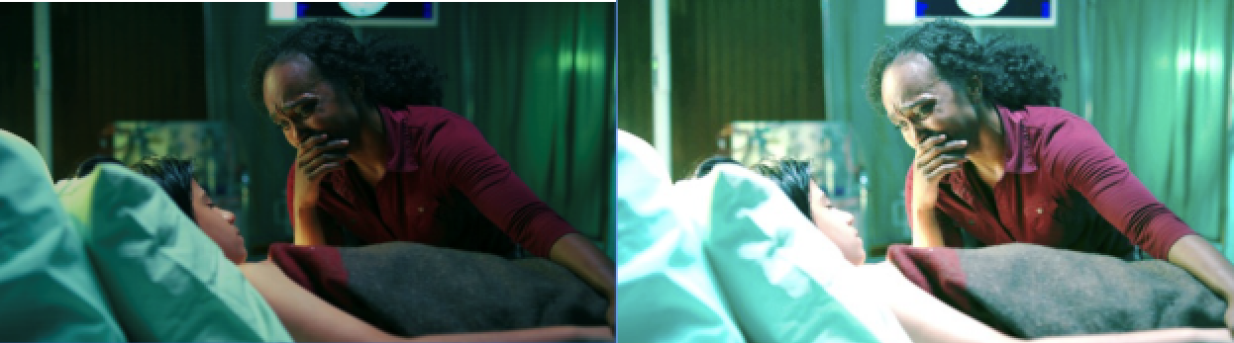**试验验证分析**

为充分发挥LED影厅的技术优势和高质量画面效果，项目组以LED影厅放映技术标准为应用基础，联合华夏电影发行公司和华夏利亚德公司，围绕国产LED电影放映、DCI HDR、基于基础声床+元数据+对象的国产沉浸式音频特效等关键技术，搭建了1套数字电影LED影厅制版系统，开展LED HDR发行母版的研发和制版工作。

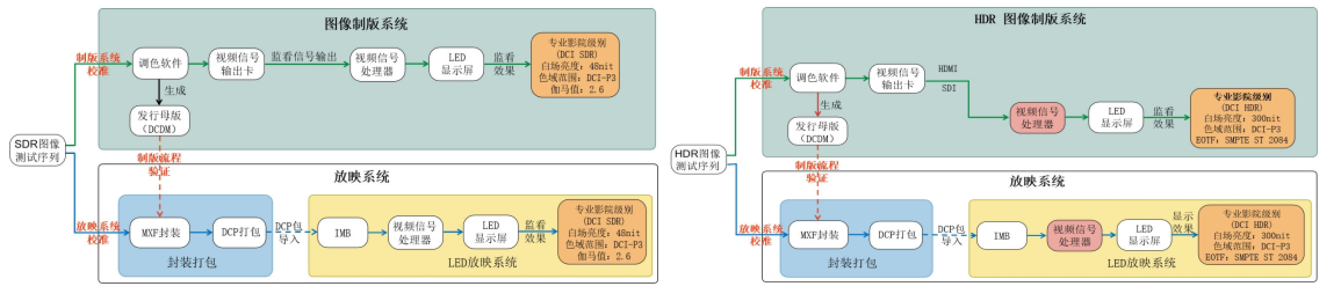LED影厅发行母版SDR和HDR图像制版研究技术路线见下图。

项目组在STEM 2测试序列制版环节对分辨率、亮度、高动态范围和帧率等指标进行了处理和优化，制作出LED HDR版本的STEM 2测试序列，通过LED放映系统放映匹配亮度影片的效果，可以得出LED HDR版本影片在LED电影屏上呈现出与常规版本影片差异明显的放映效果。LED放映系统放映匹配的SDR（48cd/m2）和HDR（300cd/m2）影片的效果见下图。

项目组在“数字电影LED高质量版本制作实验室”，采用4K 48帧HDR技术对《封神2》进行了HDR LED制版。结果显示，HDR LED制版能够显著提升画面的清晰度、流畅度和色彩表现，更好地呈现LED放映系统的技术优势。

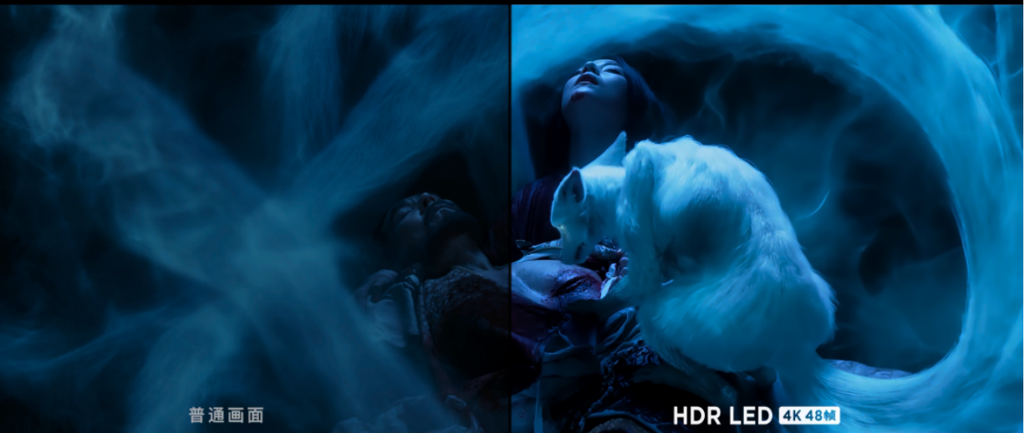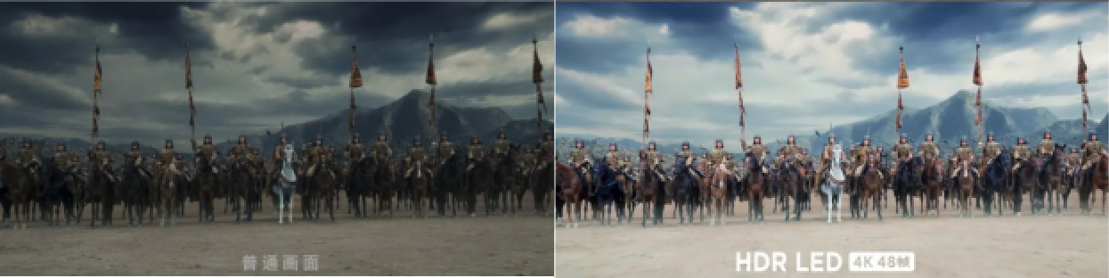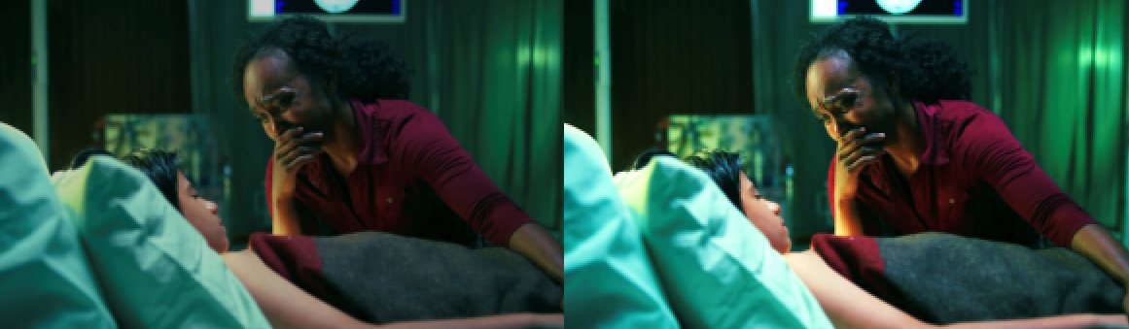

1. **技术经济论证**

中国电影科学技术研究所（中央宣传部电影技术质量检测所）与华夏电影发行有限责任公司联合承制“数字电影LED高质式版本制作实验室”正式落成并投入使用，起草组搭建完成数字影院LED放映发行母版制作和打包系统，并依据本标准在该系统中开展制版和打包实验，并完成《长安的荔枝》《聊斋 蓝若寺》《雄狮少年2》、《窗前明月，咣》《封神2》等多部HDR LED版本院线影片的制版和打包。

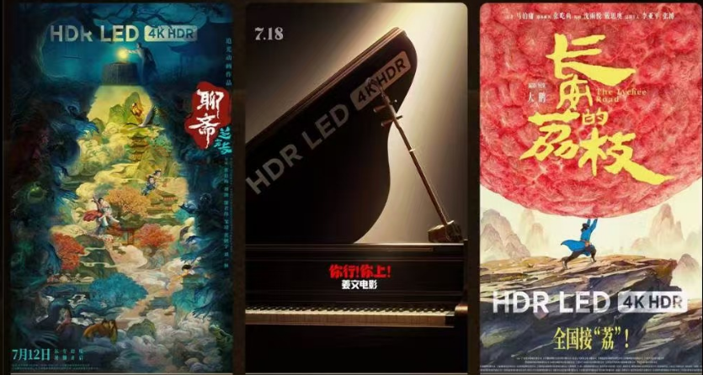

1. **国内外相关技术及标准发展现状及对比分析**

目前，国内外电影行业尚未发布任何关于LED影院发行母版和数据包的技术规范。现行的影院制版和打包标准，如GY/T 292.1—2015/ISO 26428-1:2008、GY/T 292.2—2015/ISO 26428-2:2008、GY/T 293.1—2015/ISO 26429-3:2008、DY/T 2.3—2020、DY/T 2.4—2020、DY/T 2.5—2020、DY/T 2.6—2020、DY/T 2.7—2020等，均是基于影院SDR（标准动态范围）“投影机+银幕”放映系统的标准。而DY/T 8—2023是针对DCI HDR（高动态范围）模式的影院LED放映系统标准。此外，DCI High Dynamic Range D-Cinema Addendum规定了HDR的编码要求，SMPTE 2084则规定了HDR的EOTF（电光转换函数）曲线。以上标准均可为本标准的制定提供技术参考。

1. **采用国际标准或国外先进标准情况**

无。

1. **与有关法律、行政法规及相关标准的关系**

本标准与现行相关法律、法规、规章及相关强制性标准协调一致。

1. **重大分歧意见的处理经过和依据**

无。

1. **知识产权有关说明**

本标准编制过程中，未收到有关专利的声明。

1. **标准宣贯实施建议**
2. **组织措施**

建议在本标准发布后组织行业协会、电影制版单位、影院建设和运营单位进行标准宣贯。

1. **技术措施**

建议在本标准发布后，由电影相关管理机构沟通电影制版单位，电影制版过程中参照本标准的技术要求执行。

1. **过渡期及办法**

无过渡期。

1. **实施日期**

发布后立即实施。

1. **废止现行有关标准的建议**

无。

1. **其他应当说明的事项**
2. **标准名称、范围和主要技术内容调整**

目前国内外电影行业尚未发布任何关于LED影院发行母版和数据包的技术规范，仅对LED影院发行母版进行规定，无法保障LED电影制版、发行、放映的质量以及各环节之间的一致性。

为了有效指导影片制作和打包工作，充分发挥LED放映系统的技术优势，提升LED影厅的放映效果，有必要调整标准名称，增加数字影院LED数据包的技术要求。

根据《电影国家标准/行业标准制修订计划项目工作程序和管理细则》，行业标准名称、范围、主要技术内容的实质性调整，应经电影标委会、中宣部电影局批准后方可执行。因此，2025年5月，经起草组申请，电影标委会、中宣部电影局批准，本标准名称由《数字影院LED放映发行母版技术规范》修改为《数字影院LED放映发行母版和数据包技术规范》，主要技术内容增加峰值码率、标题命名等数字影院LED数据包的技术要求。